Vereins-Grillabend 2018
im Kreativstall Oedischwend am 23. Juni 2018 ab 18.00 Uhr

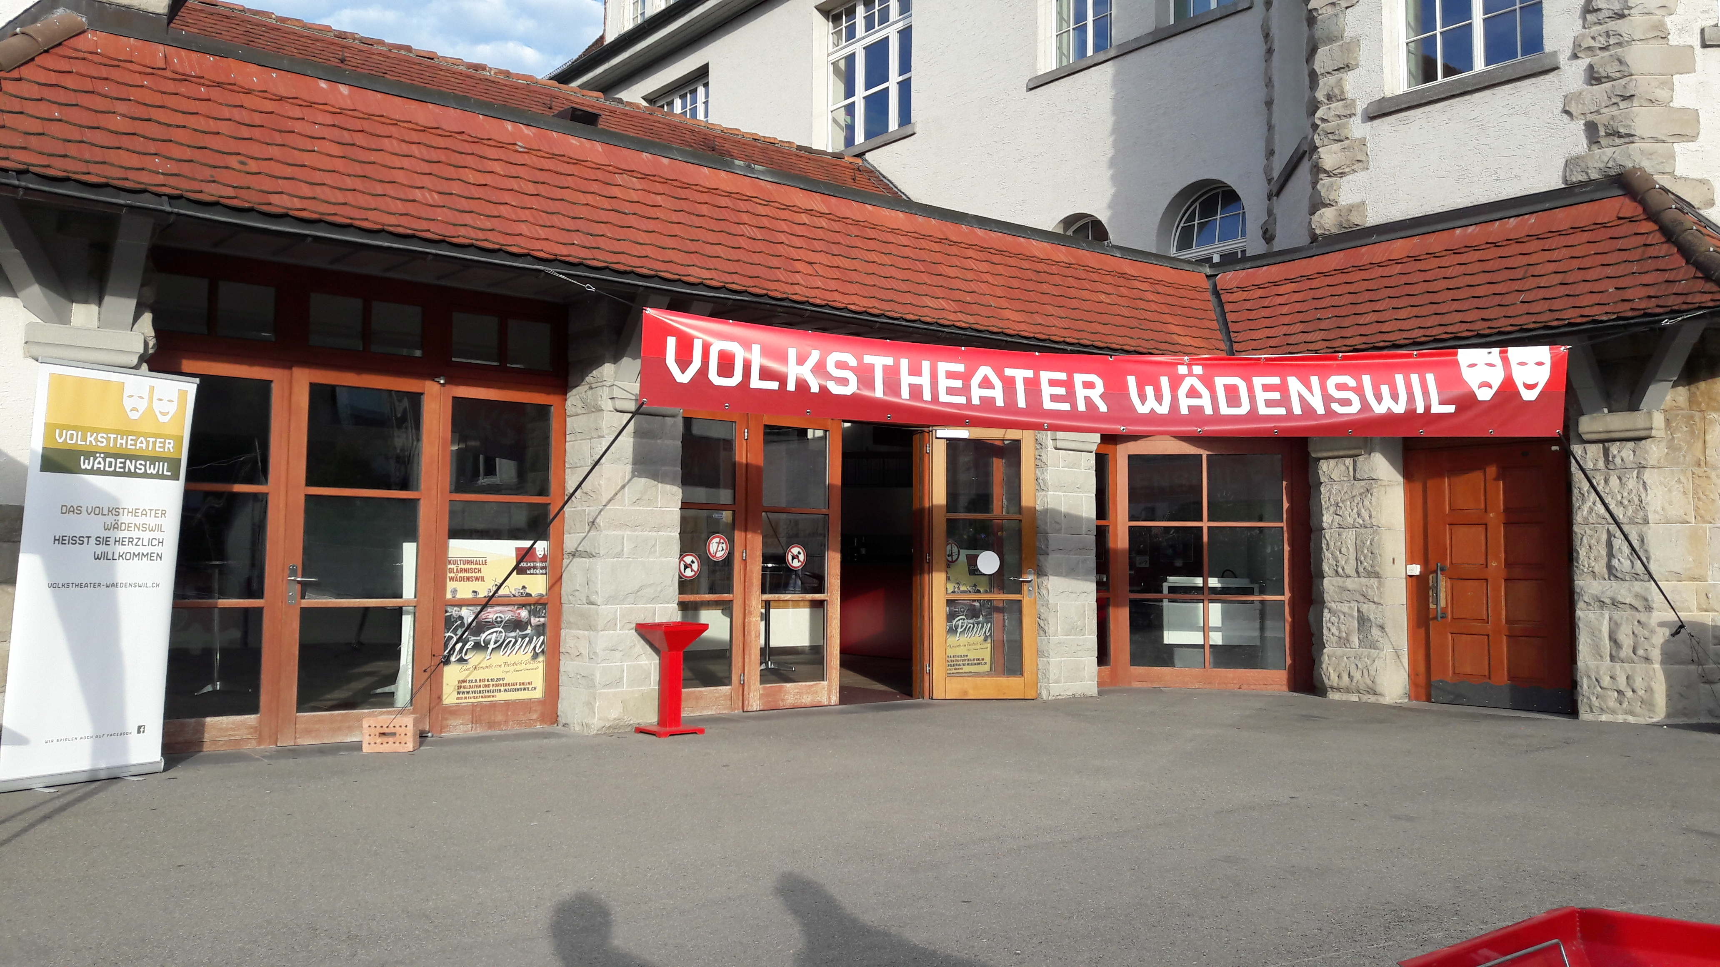

Liebe Theaterfreunde
Nach der öffentlichen Probe am 23. Juni 2018 in der Kulturgarage findet wie schon im Jahresprogramm angekündigt für alle Ehren-, Aktiv- und Passivmitglieder des Volkstheaters, sowie für alle Helferinnen und Helfer der Produktion 2018 „Die Mausefalle“ samt Partnerinnen und Partnern sowie Kindern der schon zur Tradition gewordene Grillabend auf Oedischwend im Kreativstall von Ruth und Walter Brändli statt.
Der Verein offeriert Wein, Bier und Mineralwasser sowie die heisse Kohle auf dem Grill. Was als Liebstes für Euch auf den Grill und dann in den Magen kommt, nimmt jeder und jede selber mit, Spezialgetränke ebenfalls.
Anmeldung bitte bis 21. Juni 2018 über den Doodle
https://doodle.com/poll/bmrr837vt3f4fgh4
oder über info@volkstheater-waedenswil.ch
Wir freuen uns über Eure Beiträge zum Salat- sowie dem Dessertbuffet, welche Ihr bitte im Kommentar zum Doodle oder im Mail ankündigen möchtet (jeweils für etwa 4 Personen rechnen).
Mit herzlicher Vorfreude auf eine rege Beteiligung
Für den Vorstand
Urs Zweifel

